Mittagseminar Innere Medizin der KEM Standort Huttrop
Januar/2026
Dienstags 13.30 bis 14.30
Konferenzraum 2. Obergeschoß
Henricistraße 92, 45136 Essen

Datum | Thema | Referent
06.01.2026 | Entfällt | /
13.01.2026 | Rechtliche Aspekte im Hinblick auf Bedrohungslagen im Krankenhaus | Herr Bühner  Stabsstelle Recht, KEM
20.01.2026 | Schwerstkranke Patient*innen und die Frage nach der Hoffnung | Herr Matysik  Seelsorger, KEM
27.01.2026 | Update NSCLC | PD Dr. med. Daniel C. Christoph  Facharzt für Innere Medizin, Hämatologie, Onkologie und Palliativmedizin,  Evang. Krankenhaus Herne

Dr. med. A. Brundert  Oberärztin  der Klinik für Internistische Onkologie | PD Dr. med. P. Hoffmann  Direktor  der Klinik für Innere Medizin,  Gastroenterologie  mit Diabetologie | Dr. A. Grundmeier  Direktor  der Klinik für Notfallmedizin und Internistische Intensivmedizin

Anerkannte Fortbildungen werden von der Ärztekammer Nordrhein mit jeweils 1 Weiterbildungspunkt zertifiziert.
Kursleiterin: Dr. Almut Brundert 0201-174-24003
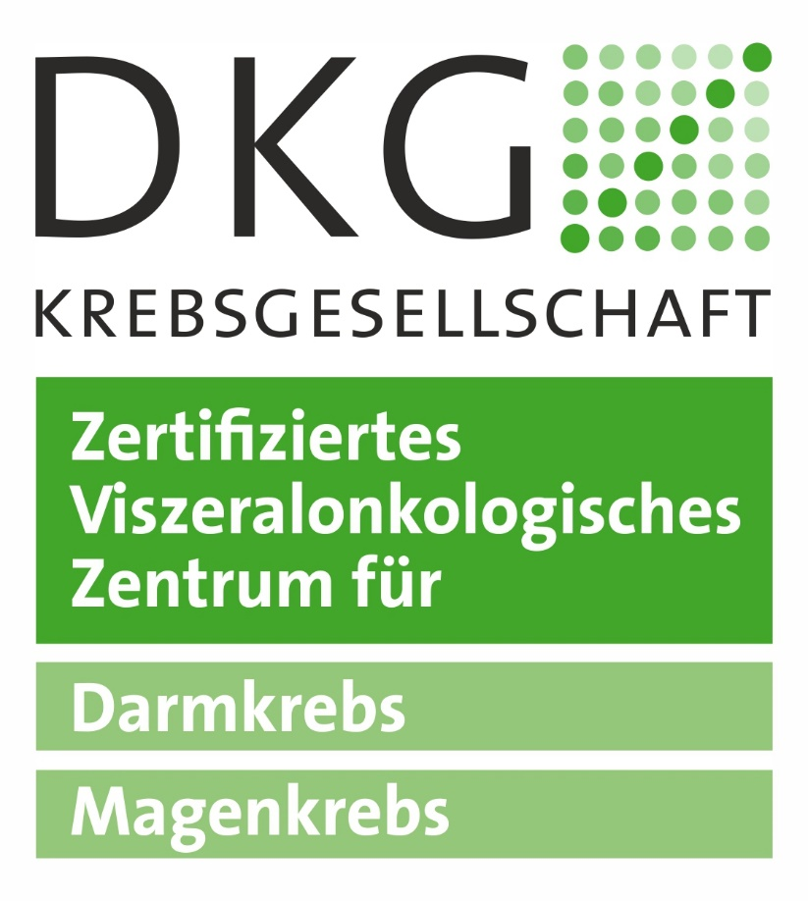 | 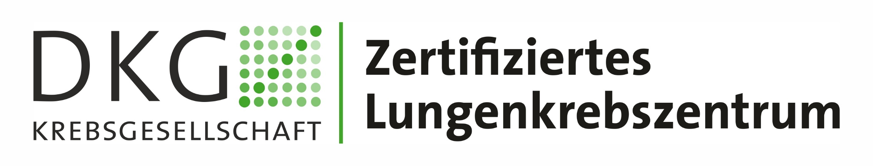 | 

